G r a d o n a č e l n i k

KLASA: 350-02/16-01/07
URBROJ: 2117/01-01-16-7
Dubrovnik, 1. kolovoza 2016.

Na temelju članka 48. Zakona o lokalnoj i područnoj (regionalnoj) samoupravi («Narodne novine», broj 33/01., 60/01., 129/05., 109/07., 125/08., 36/09., 150/11., 144/12., i 19/13.-pročišćeni tekst) i članka 41. Statuta Grada Dubrovnika ("Službeni glasnik Grada Dubrovnika", broj 4/09., 6/10, 3/11., 14/12., 5/13., 6/13.-pročišćeni tekst i 9/15), gradonačelnik Grada Dubrovnika donio je

Z A K LJ U Č A K

- Utvrđuje se Prijedlog Odluke o izradi Izmjena i dopuna Prostornog plana uređenja Grada Dubrovnika, Izmjena i dopuna Generalnog urbanističkog plana Grada Dubrovnika te stavljanju izvan snage Detaljnog plana uređenja „Belvedere“ i dostavlja Gradskom vijeću Grada Dubrovnika na raspravu i donošenje

- Izvjestitelj o ovom predmetu bit će Jelena Lončarić, pročelnica Upravnog odjela za urbanizam, prostorno uređenje i zaštitu okoliša, Marko Dabrović, predstavnik tvrtke 3LHD i Guenther Bishop, predstavnik investitora.

Gradonačelnik
Andro Vlahušić

Dostaviti:
- Gradsko vijeće Grada Dubrovnika, ovdje
- Upravni odjela za urbanizam, prostorno planiranje
i zaštitu okoliša, ovdje
- Upravni odjel za poslove gradonačelnika, ovdje
- Pismohrana

Na osnovu članaka 86., 89., 113. i 198. Zakona o prostornom uređenju („Narodne novine“ br. 153/13) te članka 32. Statuta Grada Dubrovnika ("Službeni Glasnik Grada Dubrovnika" br. 4/09., 06/10., 03/11., 14/12., 05/13., 06/13. – pročišćeni tekst, 9/15. i 12/15. -Odluka Ministarstva uprave RH), Gradsko vijeće Grada Dubrovnika na __. sjednici održanoj __. srpnja. 2016. godine, donosi

O D L U K U
o izradi Izmjena i dopuna Prostornog plana uređenja Grada Dubrovnika,
Izmjena i dopuna Generalnog urbanističkog plana Grada Dubrovnika
te stavljanju izvan snage Detaljnog plana uređenja Belvedere

- OPĆE ODREDBE

Članak 1.

Donosi se Odluka o izradi Izmjena i dopuna Prostornog plana uređenja Grada Dubrovnika ("Službeni Glasnik Grada Dubrovnika" br. 7/05, 6/07 i 10/07-ispr., 3/14, 9/14-pročišćeni tekst, 19/15) - dalje u tekstu: Izmjene i dopune PPUG-a Grada Dubrovnika i Izmjena i dopuna Generalnog urbanističkog plana Grada Dubrovnika ("Službeni Glasnik Grada Dubrovnika" br. 10/05, 10/07, 8/12, 3/14 i 9/14-pročišćeni tekst) - dalje u tekstu: Izmjene i dopune GUP-a grada Dubrovnika, te stavljanju izvan snage Detaljnog plana uređenja Belvedere ("Službeni Glasnik Grada Dubrovnika" br. 5/13) – dalje u tekstu: DPU Belvedere.

Članak 2.

Ovom Odlukom o izradi Izmjena i dopuna Prostornog plana uređenja Grada Dubrovnika i Izmjena i dopuna Generalnog urbanističkog plana Grada Dubrovnika te stavljanju izvan snage Detaljnog plana uređenja Belvedere - dalje u tekstu: Odluka, utvrđuje se pravna osnova za izradu i donošenje Izmjena i dopuna PPUG-a Grada Dubrovnika, Izmjena i dopuna GUP-a Grada Dubrovnika te stavljanje izvan snage DPU-a Belvedere, razlozi donošenja Izmjena i dopuna PPUG-a Grada Dubrovnika i GUP-a Grada Dubrovnika odnosno stavljanja izvan snage DPU-a Belvedere, obuhvat, sažeta ocjena stanja u obuhvatu prostornih planova, ciljevi i programska polazišta, popis sektorskih strategija, planova, studija i drugih dokumenata propisanih posebnim zakonima kojima, odnosno u skladu s kojima se utvrđuju zahtjevi za izradu izmjena i dopuna planova odnosno stavljanje izvan snage, način pribavljanja stručnih rješenja, popis javnopravnih tijela određenih posebnim propisima koja daju zahtjeve za izradu izmjena i dopuna planova odnosno stavljanje izvan snage, te drugih sudionika korisnika prostora koji trebaju sudjelovati u izradi, rokovi za izradu izmjena i dopuna planova odnosno stavljanje izvan snage te izvori financiranja.

- PRAVNA OSNOVA

Članak 3.

Izmjene i dopune PPUG-a Grada Dubrovnika i GUP-a Grada Dubrovnika izrađuju se u skladu s odredbama Zakona o prostornom uređenju („Narodne novine“ br. 153/13) – dalje u tekstu: Zakon i Pravilnika o sadržaju, mjerilima kartografskih prikaza, obveznim prostornim pokazateljima i standardu elaborata prostornih planova („Narodne novine“ br. 106/98, 39/04, 45/04 - ispravak i 163/04), u dijelu kojim se propisuju pravna pravila koja se odnose na sadržaj, mjerila kartografskih prikaza, obvezne prostorne pokazatelje i standard elaborata prostornih planova.
Nositelj izrade Izmjena i dopuna PPUG-a Grada Dubrovnika i GUP-a Grada Dubrovnika te stavljanja izvan snage DPU-a Belvedere je Upravni odjel za urbanizam, prostorno planiranje i zaštitu okoliša Grada Dubrovnika.

- RAZLOZI DONOŠENJA IZMJENA I DOPUNA PPUG-a Grada Dubrovnika i GUP-a grada Dubrovnika TE STAVLJANJE IZVAN SNAGE DPU-a BELVEDERE

Članak 4.

Izradi Izmjena i dopuna PPUG-a Grada Dubrovnika i GUP-a Grada Dubrovnika pristupit će se radi izmjene planskih rješenja u dijelu na lokaciji Belvedere, s ciljem stvaranja planskih preduvjeta za revitalizaciju turističkog sadržaja - hotelskog kompleksa Belvedere. Obzirom da plansko rješenje DPU-a Belvedere nije više u skladu sa potrebama daljnjeg korištenja i razvoja ovog područja, temeljem ove Odluke pokreće se i postupak stavljanja izvan snage DPU-a Belvedere.

- OBUHVAT IZRADE IZMJENA I DOPUNA PPUG-a Grada Dubrovnika i GUP-a grada Dubrovnika

Članak 5.

Izmjene i dopune PPUG-a Grada Dubrovnika i GUP-a Grada Dubrovnika koje su predmet ove Odluke odnose se isključivo na lokaciju Belvedere. Granica obuhvata načelno je prikazana u grafičkom prilogu ove Odluke. Predviđene izmjene donose se u skladu sa navedenim u članku 4. ove Odluke, na osiguranje planskih preduvjeta za realizaciju turističkog kompleksa na lokaciji Belvedere, a korigirati će se elaborati PPUG-a Grada Dubrovnika i GUP-a Grada Dubrovnika u tekstualnom dijelu - Odredbama za provođenje, grafičkom dijelu te u Obrazloženju plana. Elaborati planova adekvatno će se izmijeniti i u dijelu na koji se referira postupak stavljanja izvan snage DPU-a Belvedere.Ostala planska rješenja PPUG-a Grada Dubrovnika i GUP-a Grada Dubrovnika nisu predmet ove Odluke.

- SAŽETA OCJENA STANJA U OBUHVATU IZMJENA I DOPUNA PPUG-a Grada Dubrovnika i GUP-a grada Dubrovnika, TE OBUHVATU DPU-a BELVEDERE

Članak 6.

PPUG Grada Dubrovnika i GUP Grada Dubrovnika doneseni su 2005. godine. U proteklom su razdoblju, sukladno potrebama utvrđenim prilikom njihove provedbe, mijenjani i dopunjavani odlukama predstavničkog tijela navedenim u članku 1. ove Odluke.

Područje obuhvata Izmjena i dopuna PPUG-a Grada Dubrovnika i GUP-a Grada Dubrovnika te obuhvata DPU Belvedere, obuhvaća u važećem PPUG-u Grada Dubrovnika i GUP-u Grada Dubrovnika definirane slijedeće namjene: ugostiteljsko-turističku namjenu vrste T1 - hotel, sportsko-rekreacijsku namjenu R2, prirodnu obalu i prometne površine - cestovne i privezište u moru.U postojećem stanju, izgrađeni dio prostora predstavlja ruševina bivšeg hotela Belvedere (nije u funkciji od 1991.godine). Neizgrađeni dio obuhvaćenog prostora predstavlja šuma bora i čempresa u zapadnom dijelu, strma padina obrasla makijom u istočnom dijelu te stjenovita obala. Prometni pristup je u zapadnom dijelu iz ulice V.Bukovca i odvojka ul. F.Supila. Temeljem dosadašnjih aktivnosti i izrađene dokumentacije za projekt Belvedere (odabrani projekt na arhitektonskom natječaju), utvrđena je potreba određenih izmjena planskih rješenja PPUG Grada Dubrovnika i GUP - a Grada Dubrovnika radi prilagodbe izrađenom projektu. Za DPU Belvedere ocijenjena je potreba stavljanja izvan snage te omogućavanja provedbe zahvata u prostoru unutar njegovog obuhvata temeljem odredbi plana šireg područja - GUP-a Grada Dubrovnika.

- CILJEVI I PROGRAMSKA POLAZIŠTA IZMJENA I DOPUNA PPUG-a Grada Dubrovnika i GUP-a grada Dubrovnika, TE STAVLJANJA IZVAN SNAGE DPU-a BELVEDERE

Članak 7.

Izradi Izmjena i dopuna PPUG-a Grada Dubrovnika i GUP-a Grada Dubrovnika te istodobno provedbi postupka stavljanja izvan snage DPU Belvedere pristupa se radi prilagodbe projektu revitalizacije turističkog kompleksa - hotel Belvedere, s ciljem omogućavanja kvalitetne provedbe tog prostora i realizacije hotelskog kompleksa najviše kategorije. Izmjena i dopuna PPUG-a Grada Dubrovnika i GUP-a Grada Dubrovnika podrazumijeva izmjenu i dopunu tekstualnog dijela - Odredbi za provođenje te grafičkog dijela važećih planova, u svim odnosnim dijelovima vezano na projekt Belvedere. Potrebne izmjene važećih planova odnose se na formiranje zone planske oznake vrste T2 (turističko naselje), umjesto dosadašnje namjene - T1 (hotel) i proširenje na dio dosadašnje površine sporta i rekreacije (R2) te potrebu formiranja površina za uređenu plažu (R3) i privezište, određivanje lokacije za helidrom te druge potrebne izmjene u svrhu osiguranja planskih preduvjeta za realizaciju turističkog kompleksa - hotel Belvedere. Stavljanjem izvan snage DPU-a Belvedere omogućava se utvrđivanje prostorno planskih pretpostavki uređenja ovog područja kroz odredbe plana šireg područja. U provedbi postupka stavljanja izvan snage DPU Belvedere preispitat će se svi danas važeći parametri te, prilagođeni novim potrebama, adekvatno ugraditi u planove šireg područja.

- POPIS SEKTORSKIH STRATEGIJA, PLANOVA, STUDIJA I DRUGIH DOKUMENATA PROPISANIH POSEBNIM ZAKONIMA KOJIMA, ODNOSNO U SKLADU S KOJIMA SE UTVRĐUJU ZAHTJEVI ZA IZRADU IZMJENA I DOPUNA PPUG-a Grada Dubrovnika i GUP-a grada Dubrovnika, TE STAVLJANJE IZVAN SNAGE DPU-a BELVEDERE
Članak 8.

Za izradu Izmjena i dopuna PPUG-a Grada Dubrovnika i GUP-a Grada Dubrovnika nije planirana izrada posebnih stručnih podloga. Provest će se postupak ocjene o potrebi strateške procjene utjecaja na okoliš. Ukoliko se, tijekom izrade Izmjena i dopuna Izmjena i dopuna PPUG-a Grada Dubrovnika i GUP-a Grada Dubrovnika ukaže potreba i za drugim posebnim stručnim podlogama od značaja za prostorno-plansko rješenje, iste će biti izrađene.

- NAČIN PRIBAVLJANJA STRUČNIH RJEŠENJA

Članak 9.

Stručno rješenje izradit će stručni izrađivač ovlašten u postupku prema Pravilniku o davanju i oduzimanju suglasnosti za obavljanje stručnih poslova prostornog uređenja („Narodne novine" br. 24/08, 53/06 i 21/06), u suradnji s nositeljem izrade – Upravnim odjelom za urbanizam, prostorno planiranje i zaštitu okoliša Grada Dubrovnika.

- POPIS JAVNOPRAVNIH TIJELA ODREĐENIH POSEBNIM PROPISIMA, KOJA DAJU ZAHTJEVE, TE DRUGIH SUDIONIKA KOJI ĆE SUDJELOVATI U IZRADI IZMJENA I DOPUNA PPUG-a Grada Dubrovnika i GUP-a grada Dubrovnika, TE STAVLJANJE IZVAN SNAGE DPU-a BELVEDERE

Članak 10.

U postupku izrade Izmjena i dopuna PPUG-a Grada Dubrovnika i GUP-a Grada Dubrovnika te stavljanju izvan sange DPU-a Belvedere tražit će se sudjelovanje i podaci, planske smjernice i drugi propisani dokumenti od slijedećih javnopravnih tijela:

- Ministarstvo zaštite okoliša i prirode, Zagreb
- Ministarstvo kulture - Uprava za zaštitu kulturne baštine, Konzervatorski odjel u Dubrovniku,
- Državna uprava za zaštitu i spašavanje, Područni ured za zaštitu i spašavanje Dubrovnik,
- HAKOM - Hrvatska regulatorna agencija za mrežne djelatnosti,
- Državna geodetska uprava, Područni ured za katastar, Dubrovnik,
- Ministarstvo unutarnjih poslova, Policijska uprava Dubrovačko-neretvanska, Sektor upravnih, inspekcijskih i poslova civilne zaštite,
- Lučka kapetanija, Dubrovnik
- HEP, DP "Elektrojug", Nikole Tesle 3, Dubrovnik,
- Hrvatske vode, Vodnogospodarski odjel za vodno područje dalmatinskih slivova Split,
- Hrvatske vode, Vodnogospodarski odjel za vodno područje dalmatinskih slivova Split, Vodnogospodarska ispostava Dubrovnik,
- Vodovod d.o.o., Odjel za vodoopskrbu i komunalnu hidrotehniku, Dubrovnik,
- Vodovod d.o.o. , Odjel odvodnje, Dubrovnik,
- Čistoća d.o.o., Dubrovnik,
- Županijska lučka uprava Dubrovnika, Dubrovnik,
- Gradski kotar Ploče iza Grada, Hvarska 44, Dubrovnik
- Zavod za prostorno uređenje dubrovačko-neretvanske županije, Dubrovnik
- Grad Dubrovnik, Upravni odjel za promet, stanogradnju i razvojne projekte, ovdje
- Grad Dubrovnik, Upravni odjel za gospodarenje nekretninama, ovdje
- Grad Dubrovnik, Upravni odjel za poduzetništvo, turizam i more, ovdje

Ako se tijekom izrade Izmjena i dopuna Izmjena i dopuna PPUG-a Grada Dubrovnika i GUP-a Grada Dubrovnika te stavljanju izvan sange DPU-a Belvedere ukaže potreba, u postupak izrade mogu se uključiti i drugi sudionici.

Članak 11.

Rok za dostavu zahtjeva za izradu Izmjena i dopuna PPUG-a Grada Dubrovnika i GUP-a Grada Dubrovnika te stavljanju izvan snage DPU-a Belvedere je 30 dana od dana dostave ove Odluke. U slučaju da javnopravna tijela iz članka 10. ove Odluke o izradi plana ne dostave svoje zahtjeve u roku određenom u prethodnom stavku smatrat će se da ih nemaju.

Članak 12.

U skladu s odredbama članka 90. Zakona, javnopravna tijela iz članka 10. ove Odluke o izradi plana moraju dostaviti svoje zahtjeve koji nisu sadržani u informacijskom sustavu. Ako javnopravno tijelo ne dostavi zahtjeve u tom roku, smatra se da zahtjeva nema. U tom slučaju, pri izradi i donošenju Izmjena i dopuna PPUG-a Grada Dubrovnika i GUP-a Grada Dubrovnika te stavljanju izvan snage DPU-a Belvedere, uzimaju se u obzir uvjeti koji su od utjecaja na prostorne planove prema odgovarajućem posebnom propisu i/ili dokumentu. U zahtjevima se moraju navesti odredbe propisa, sektorskih strategija, planova, studija i drugih dokumenata propisanih posebnim zakonima na kojima se temelje zahtjevi. Ako to nije učinjeno, Nositelj izrade takve zahtjeve nije dužan uzeti u obzir, ali je to dužan posebno obrazložiti.

Članak 13.

U skladu s odredbama članka 91. Zakona, javnopravno tijelo ne može zahtjevima postavljati uvjete kojima bi se mijenjali ciljevi i/ili programska polazišta za izradu Izmjena i dopuna Izmjena i dopuna PPUG-a Grada Dubrovnika i GUP-a Grada Dubrovnika te stavljanju izvan snage DPU-a Belvedere, određeni ovom Odlukom.

- ROK ZA IZRADU IZMJENA I DOPUNA PPUG-a Grada Dubrovnika i GUP-a grada Dubrovnika, TE STAVLJANJE IZVAN SNAGE DPU-a BELVEDERE

Članak 14.

Rokovi za izradbu pojedinih faza Plana sukladni su odredbama Zakona o prostornom
uređenju. Javni uvid u prijedlog Izmjena i dopuna Prostornog plana uređenja Dubrovnika i Izmjena i dopuna Generalnog urbanističkog plana Grada Dubrovnika te stavljanju izvan snage Detaljnog plana uređenja Belvedere održat će se u trajanju od 8 dana. Planirani rok za izradbu Plana je najviše 24 mjeseca od stupanja na snagu ove Odluke s time da se u slučaju ponavljanja javne rasprave rok produžuje za 6 mjeseci.

- IZVORI FINANCIRANJA IZRADE IZMJENA I DOPUNA PPUG-a Grada Dubrovnika i GUP-a grada Dubrovnika, TE STAVLJANJE IZVAN SNAGE DPU-a BELVEDERE

Članak 15.

Sredstva za provođenje aktivnosti koje su predmetom ove Odluke osigurana su u Proračunu Grada Dubrovnika.

- ZAVRŠNE ODREDBE

Članak 16.

Ova Odluka stupa na snagu osmog dana nakon objave u „Službenom glasniku Grada Dubrovnika".

KLASA: 350-02/16-01/07
URBROJ: 2117/01-09-16-
Dubrovnik, .... srpnja 2016.

PREDSJEDNIK
Mato Franković


REPUBLIKA HRVATSKA

DUBROVAČKO-NERETVANSKA ŽUPANIJA

G R A D D U B R O V N I K

Upravni odjel za urbanizam, prostorno planiranje i zaštitu okoliša
Pred dvorom 1, Dubrovnik, tel.:351-811 fax.: 351-839

KLASA: 350-02/16-01/07
URBROJ: 2117/01-06-16-06
Dubrovnik, 29. srpnja 2016.

Gradonačelnik
- o v d j e -

PREDMET: Odluka o izradi Izmjena i dopuna Prostornog plana uređenja Grada Dubrovnika, Izmjena i dopuna Generalnog urbanističkog plana Grada Dubrovnika te stavljanju izvan snage Detaljnog plana uređenja „Belvedere“
-prijedlog zaključka, daje se

Temeljem odredbe članka 86. Zakona o prostornom uređenju („Narodne novine broj: 153/2013) - u daljnjem tekstu: Zakon, izrada prostornog plana započinje na temelju Odluke predstavničkog tijela jedinice lokalne i regionalne (područne) samouprave.

Slijedom navedenog, dana 28. lipnja 2016. godine od strane Ville Larus d.o.o., Lozica 40 iz Dubrovnika zaprimljeno je Pismo namjere za pokretanje postupka izrade Izmjena i dopuna Prostornog plana uređenja Grada Dubrovnika i Izmjena i dopuna Generalnog urbanističkog plana Grada Dubrovnika te stavljanju izvan snage Detaljnog plana uređenja „Belvedere“, KLASA:350-02/16-01/07, URBROJ: 378-16-02. U dopisu se navodi kako je tvrtka Larus d.o.o. u završnoj pripremi svih aktivnosti vezanih za početak projekta revitalizacije hotelskog kompleksa Belvederea na području Dubrovnika te se stoga moli Grad Dubrovnik da pokrene proceduru izmjena i dopuna važeće prostorno-planske dokumentacije sukladno propisima potrebnu za realizaciju ovog projekta.

U smislu navedenog, sastavni dio ovog materijala predstavlja i nacrt prijedloga Odluke o izradi Izmjena i dopuna Prostornog plana uređenja Grada Dubrovnika, Izmjena i dopuna Generalnog urbanističkog plana Grada Dubrovnika te stavljanju izvan snage Detaljnog plana uređenja „Belvedere“.
Iako se sukladno čl. 64. Zakona o zaštiti okoliša (NN 80/13, 153/13 i 78/15) za strategije, planove i programe kojima se određuje uporaba malih površina na lokalnoj razini te za manje izmjene i dopune strategija, planova i programa obvezno provodi postupak ocjene o potrebi strateške procjene utjecaja na okoliš, radi neusklađenosti odredbi Zakona o zaštiti okoliša i Zakona o prostornom uređenju koji zahtjeva da se Odluka o izradi prostornog plana na predstavničkom tijelu donosi po prethodno pribavljenom mišljenju sukladno posebnim zakonima kojima se uređuje zaštita okoliša i prirode, zatraženo je mišljenje od županijskog upravnog tijela nadležnog za zaštitu okoliša o potrebi provedbe postupka ocjene, odnosno strateške procjene, kako bi se formalno-pravno zadovoljili svi uvjeti.
Naime, zadnjim izmjenama Zakona o zaštiti okoliša u srpnju 2015. uvedena je obveza da se za ovakve dokumente obvezno provodi postupak ocjene o potrebi strateške procjene utjecaja na okoliš, te u tom smislu više nije bilo potrebno tražiti takvo mišljenje od nadležnog tijela već je Grad Dubrovnik u dogovoru s nadležnim tijelom odmah po donošenju Odluke o izradi provodio postupak ocjene o potrebi strateške procjene utjecaja na okoliš.
U privitku Vam dostavljamo nacrt prijedloga Odluke o izradi Izmjena i dopuna Prostornog plana uređenja Grada Dubrovnika, Izmjena i dopuna Generalnog urbanističkog plana Grada Dubrovnika te stavljanju izvan snage Detaljnog plana uređenja „Belvedere“, Obrazloženje istoga te Mišljenje Upravnog odjela za zaštitu okoliša i prirode Dubrovačko-neretvanske županije KLASA: 351-01/16-01/65, URBROJ: 2117/1-53/1-16-02 od 29. srpnja 2016. godine.

Slijedom svega navedenog predlažemo donijeti slijedeći:

Z a k l j u č a k

- Utvrđuje se Prijedlog Odluke o izradi Izmjena i dopuna Prostornog plana uređenja Grada Dubrovnika, Izmjena i dopuna Generalnog urbanističkog plana Grada Dubrovnika te stavljanju izvan snage Detaljnog plana uređenja „Belvedere“.

- Prijedlog Odluke iz točke 1. ovog zaključka upućuje se Gradskom vijeću na raspravu i donošenje sukladno članku 86. stavku 3. Zakona o prostornom uređenju („Narodne novine“, broj 153/13).

- Izvjestitelj o ovom predmetu bit će Jelena Lončarić, pročelnica Upravnog odjela za urbanizam, prostorno uređenje i zaštitu okoliša, Marko Dabrović, predstavnik tvrtke 3LHD i Guenther Bishop, predstavnik investitora.

S poštovanjem,

Pročelnica:
Jelena Lončarić, univ.spec.adm.urb.

U privitku:

- Nacrt prijedloga Odluke o izradi Izmjena i dopuna Prostornog plana uređenja Grada Dubrovnika, Izmjena i dopuna Generalnog urbanističkog plana Grada Dubrovnika te stavljanju izvan snage Detaljnog plana uređenja „Belvedere“
- Obrazloženje Nacrta prijedloga Odluke o izradi
- Mišljenje upravnog odjela za zaštitu okoliša i prirode Dubrovačko-neretvanske županije(KLASA: 351-01/16-01/65, URBROJ: 2117/1-53/1-16-02)

DOSTAVITI:
- Naslov
- Evidencija, ovdje
- Pismohrana
OBRAZLOŽENJE

Prijedloga Odluke o izradi o izradi Izmjena i dopuna Prostornog plana uređenja Grada
Dubrovnika i Izmjena i dopuna Generalnog urbanističkog plana Grada Dubrovnika
te stavljanju izvan snage Detaljnog plana uređenja „Belvedere“

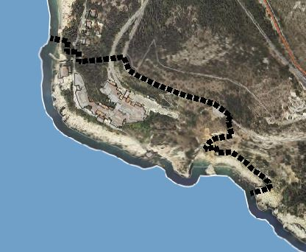

Prilog - načelni prikaz područja obuhvata izmjena i dopuna PPUG-a Grada Dubrovnika i GUP-a Grada Dubrovnika

Odluku o izradi Izmjena i dopuna Prostornog plana uređenja grada Dubrovnika i Izmjena i dopuna Generalnog urbanističkog plana Grada Dubrovnika te stavljanju izvan snage Detaljnog plana uređenja „Belvedere“donosi Gradsko vijeće Grada Dubrovnika na temelju Zakona o prostornom uređenju i gradnji, Statuta Grada Dubrovnika („Službeni glasnik Grada Dubrovnika“ broj: 4/09, 6/10, 3/11, 14/12, 5/13 i 6/13.-pročišćeni tekst) i Odluke o donošenju Generalnog urbanističkog plana Grada Dubrovnika („Službeni glasnik Grada Dubrovnika“, broj: 10/05,10/07 i 8/12,3/14 I 9/14) -u daljnjem tekstu: GUP.

Izradi Izmjena i dopuna PPUG-a Grada Dubrovnika i GUP-a Grada Dubrovnika pristupit će se radi izmjene planskih rješenja u dijelu na lokaciji Belvedere, s ciljem stvaranja planskih preduvjeta za revitalizaciju turističkog sadržaja - hotelskog kompleksa Belvedere.

Obzirom da plansko rješenje DPU-a Belvedere nije više u skladu sa potrebama daljnjeg korištenja i razvoja ovog područja, temeljem ove Odluke pokreće se i postupak stavljanja izvan snage DPU-a Belvedere. Izradi Izmjena i dopuna PPUG-a Grada Dubrovnika i GUP-a Grada Dubrovnika te istodobno provedbi postupka stavljanja izvan snage DPU Belvedere pristupa se radi prilagodbe projektu revitalizacije turističkog kompleksa - hotel Belvedere, s ciljem omogućavanja kvalitetne provedbe tog prostora i realizacije hotelskog kompleksa najviše kategorije.

Izmjene i dopune PPUG-a Grada Dubrovnika i GUP-a Grada Dubrovnika koje su predmet ove Odluke odnose se isključivo na lokaciju Belvedere. Granica obuhvata načelno je prikazana u grafičkom prilogu ove Odluke. Predviđene izmjene donose se u skladu sa navedenim u članku 4. ove Odluke, na osiguranje planskih preduvjeta za realizaciju turističkog kompleksa na lokaciji Belvedere, a korigirati će se elaborati PPUG-a Grada Dubrovnika i GUP-a Grada Dubrovnika u tekstualnom dijelu - Odredbama za provođenje, grafičkom dijelu te u Obrazloženju plana. Elaborati planova adekvatno će se izmijeniti i u dijelu na koji se referira postupak stavljanja izvan snage DPU-a Belvedere.
Izmjena i dopuna PPUG-a Grada Dubrovnika i GUP-a Grada Dubrovnika podrazumijeva izmjenu i dopunu tekstualnog dijela - Odredbi za provođenje te grafičkog dijela važećih planova, u svim odnosnim dijelovima vezano na projekt Belvedere. Potrebne izmjene važećih planova odnose se na formiranje zone planske oznake vrste T2 (turističko naselje), umjesto dosadašnje namjene - T1 (hotel) i proširenje na dio dosadašnje površine sporta i rekreacije (R2) te na potrebu određivanja lokacije za privezište i helidrom, te druge potrebne izmjene u svrhu osiguranja planskih preduvjeta za realizaciju turističkog kompleksa - hotel Belvedere.
Stavljanjem izvan snage DPU-a Belvedere omogućava se utvrđivanje prostorno planskih pretpostavki uređenja ovog područja kroz odredbe plana šireg područja. U provedbi postupka stavljanja izvan snage DPU Belvedere preispitat će se svi danas važeći parametri te, prilagođeni novim potrebama, adekvatno ugraditi u planove šireg područja.

Ostala planska rješenja PPUG-a Grada Dubrovnika i GUP-a Grada Dubrovnika nisu predmet ove Odluke.

PPUG Grada Dubrovnika i GUP Grada Dubrovnika doneseni su 2005. godine. U proteklom su razdoblju, sukladno potrebama utvrđenim prilikom njihove provedbe, mijenjani i dopunjavani odlukama predstavničkog tijela navedenim u članku 1. ove Odluke. Područje obuhvata Izmjena i dopuna PPUG-a Grada Dubrovnika i GUP-a Grada Dubrovnika te obuhvata DPU Belvedere, obuhvaća u važećem PPUG-u Grada Dubrovnika i GUP-u Grada Dubrovnika definirane slijedeće namjene: ugostiteljsko-turističku namjenu vrste T1 - hotel, sportsko-rekreacijsku namjenu R2, prirodnu obalu i prometne površine - cestovne i privezište u moru.

U postojećem stanju, izgrađeni dio prostora predstavlja ruševina bivšeg hotela Belvedere (nije u funkciji od 1991.godine). Neizgrađeni dio obuhvaćenog prostora predstavlja šuma bora i čempresa u zapadnom dijelu, strma padina obrasla makijom u istočnom dijelu te stjenovita obala. Prometni pristup je u zapadnom dijelu iz ulice V.Bukovca i odvojka ul. F.Supila.

Temeljem dosadašnjih aktivnosti i izrađene dokumentacije za projekt Belvedere utvrđena je potreba određenih izmjene planskih rješenja PPUG Grada Dubrovnika i GUP - a Grada Dubrovnika radi prilagodbe izrađenom projektu. Za DPU Belvedere ocijenjena je potreba stavljanja izvan snage te omogućavanja provedbe zahvata u prostoru unutar njegovog obuhvata temeljem odredbi plana šireg područja - GUP-a Grada Dubrovnika.

Za izradu Izmjena i dopuna Izmjena i dopuna PPUG-a Grada Dubrovnika i GUP-a Grada Dubrovnika nije planirana izrada posebnih stručnih podloga. U izradi će se koristiti sva raspoloživa dokumentacija prostora koju iz područja svog djelokruga osiguravaju javnopravna tijela.
Iako se sukladno čl. 64. Zakona o zaštiti okoliša (NN 80/13, 153/13 i 78/15) za strategije, planove i programe kojima se određuje uporaba malih površina na lokalnoj razini te za manje izmjene i dopune strategija, planova i programa obvezno provodi postupak ocjene o potrebi strateške procjene utjecaja na okoliš, radi neusklađenosti odredbi Zakona o zaštiti okoliša i Zakona o prostornom uređenju koji zahtjeva da se Odluka o izradi prostornog plana na predstavničkom tijelu donosi po prethodno pribavljenom mišljenju sukladno posebnim zakonima kojima se uređuje zaštita okoliša i prirode, zatraženo je mišljenje od županijskog upravnog tijela nadležnog za zaštitu okoliša o potrebi provedbe postupka ocjene, odnosno strateške procjene, kako bi se formalno-pravno zadovoljili svi uvjeti. Naime, zadnjim izmjenama Zakona o zaštiti okoliša u srpnju 2015. uvedena je obveza da se za ovakve dokumente obvezno provodi postupak ocjene o potrebi strateške procjene utjecaja na okoliš, te u tom smislu više nije bilo potrebno tražiti takvo mišljenje od nadležnog tijela već je Grad Dubrovnik u dogovoru s nadležnim tijelom odmah po donošenju Odluke o izradi provodio postupak ocjene o potrebi strateške procjene utjecaja na okoliš.
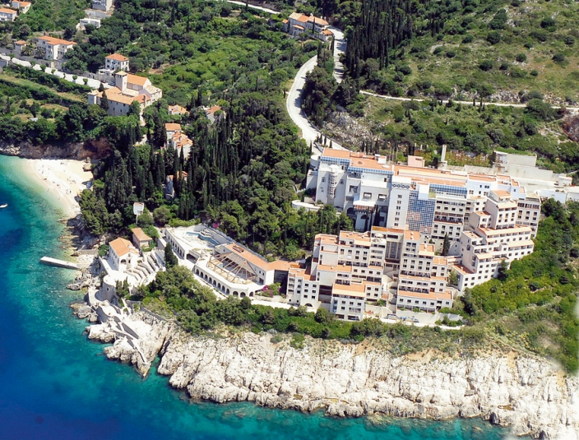
Trenutna stanje postojećeg hotela „Belveder

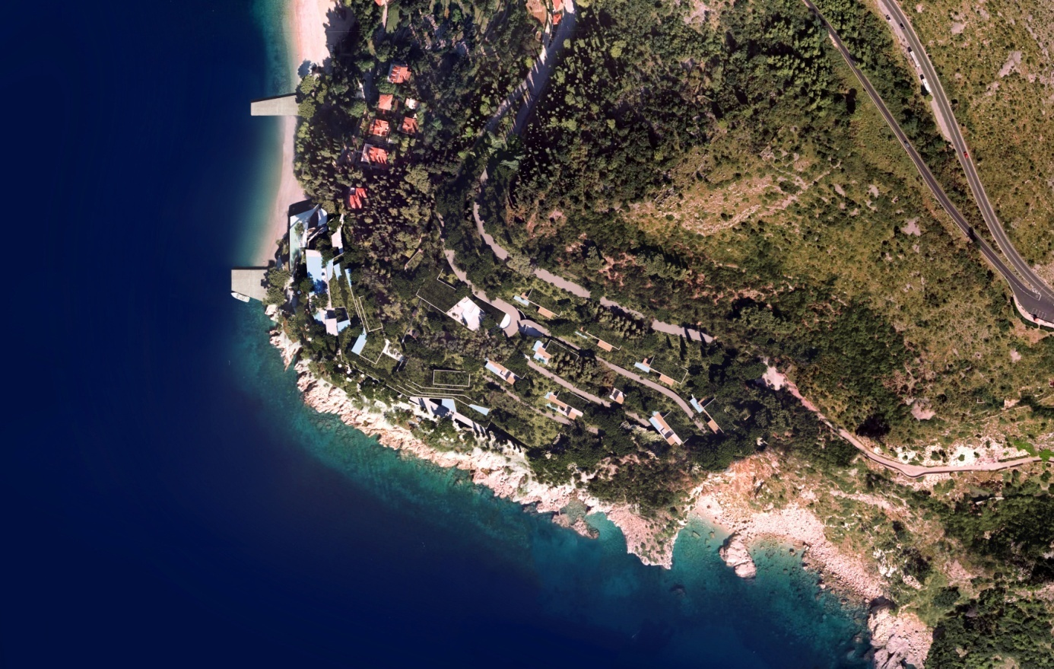

Situacijski prikaz novog projekta „Belvedere“

